Памятка для родителей о безопасности детей при катании на велосипеде
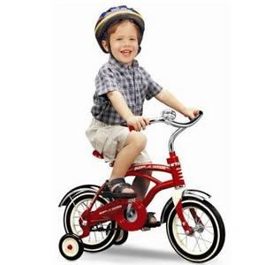
Катание на велосипеде требует повышенного внимания и соблюдения следующих правил:
1.Дети обязательно должны кататься под присмотром взрослых.
2.Используйте средства защиты: велосипедный шлем, велосипедные перчатки, очки, наколенники, налокотники.
3.Велосипед – механическое устройство, как и автомобиль, требующее технического ухода.
Не забывайте проверять основные узлы велосипеда: исправную работу переднего и заднего тормозов, проверить крепление руля и седла, надѐжность крепления педалей, убедиться в отсутствии трещин в сварных швах рамы.
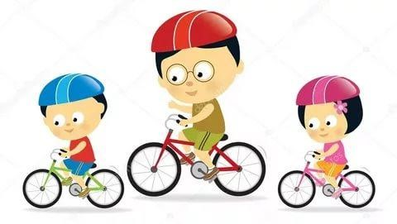
Если велосипед настроен и проверен, можно выезжать на улицу.4.Постоянно напоминайте ребѐнку о необходимости соблюдения правил дорожного движения, при этом очень важно
Вместе сохраним здоровье детей!
соблюдать их самим, тем самым, показывая хороший пример.
При объезде припаркованных автомобилей необходимо убедиться в отсутствии приближающегося сзади автомобиля и обязательно показать другим участникам движения о своем намерении совершить манѐвр – это вытянуть левую руку в сторону.
Также нужно быть готовым, что в момент объезда автомобиля, водитель неожиданно может открыть дверь, столкновение в этом случае наиболее опасно для здоровья велосипедиста.
При повороте направо необходимо убедиться, что одновременно с ребѐнком не поворачивает автомобиль, велосипедиста могут прижать к обочине. Следует учитывать состояние дорожного покрытия, на влажном асфальте длина тормозного пути увеличивается.
5.Объясните ребѐнку, что категорически запрещается:
ездить, не держась за руль; перевозить пассажиров и груз, мешающий управлению;
ездить в темное время суток; превышать скоростной режим (в случае возникновения экстренной ситуации при высокой скорости ребѐнок не успевает совершить манѐвр, например, торможение или поворот).

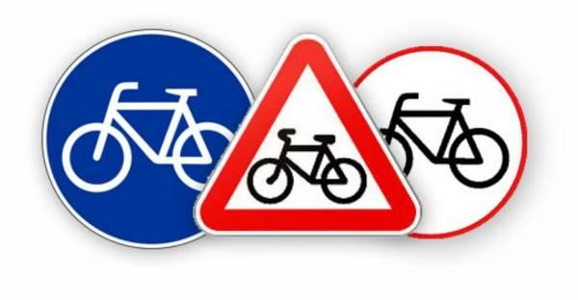

Чтоб не стал причиной бед
Добрый друг - велосипед,
Ездить нужно осторожно Специальною дорожкой!

Памятка  юному велосипедисту  1.Движение велосипедистов в возрасте младше 7 лет должно осуществляться только по тротуарам, пешеходным и велопешеходным дорожкам, а также в пределах  пешеходных зон, не создавая препятствий для  движения пешеходов.  2.Если отсутствуют велосипедная и велопешеходная и  дорожки, а также полоса для велосипедистов,  допускается движение по правому краю проезжей части  и по обочине, только для велосипедистов в возрасте  старше 14 лет.  3.Велосипедистам запрещается управлять велосипедом, не держась за руль!  4.Велосипедистамзапрещаетсяперевозить пассажиров!  5.Велосипедистам запрещается буксировать кого-то при помощи своего велосипеда!  6. Велосипедистам запрещается пересекать дорогу по пешеходным переходам, находясь на велосипеде.  7.При переходе через дорогу велосипедист  должен слезть с велосипеда и перейти пешком через дорогу, ведя свой велосипед рядом с собой.  8.При движении в темное время суток или в условиях недостаточной видимости велосипедисты должны иметь при себе световозвращающие элементы. | Уважаемые родители!  Прежде чем разрешить ребѐнку кататься на велосипеде самостоятельно, проинструктируйте его о Правилах дорожного движения и правилах поведения на улицах и дорогах.  Убедитесь, что ребѐнок способен  самостоятельно ездить на велосипеде,  самостоятельно контролировать себя во время езды.  Четко определите для ребѐнка место, где  он может безопасно ездить на велосипеде,  не мешая прохожим и не выезжая на  проезжая часть дороги.  Дети в своих действиях  непредсказуемы, поэтому  водителям автомобилей следует  быть осторожными.  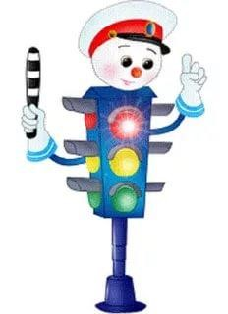  крайне внимательными и | Муниципальное бюджетное дошкольное образовательное учреждение  детский сад  № 87 комбинированного вида  ПАМЯТКА ДЛЯ РОДИТЕЛЕЙ  «Безопасность детей при катании на велосипеде»  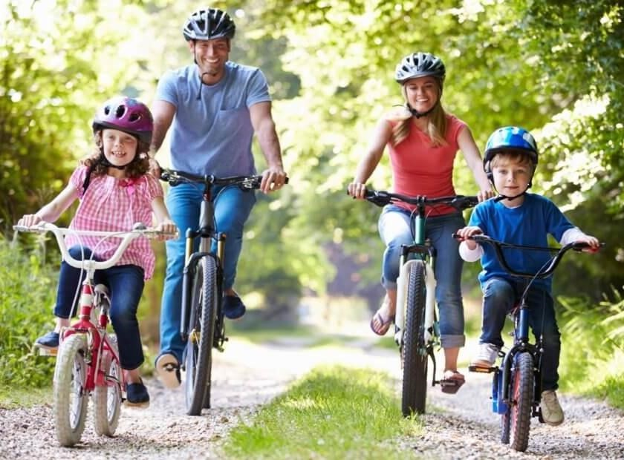
г.Каменск-Уральский
2025 год.

